Giao tiếp ngoại vi SPI.

1. SPI ((Serial Peripheral Interface)

* Là 1 chuẩn đồng bộ khi truyền dữ liệu giữa bộ xử lý trung tâm với các IC trên 1 board mạch.
* Dạng Master và Slave: 1 Master và nhiều Slave.
* SPI sử dụng 4 đường truyền tín hiệu là SCK, CS (SS), MOSI và MISO
  + SCK (Serial Clock): Xung nhịp đồng bộ do Master phát.
  + MOSI: Master Output Slave Input.
  + MISO: Master Input Slave Output.
  + CS (SS): Slave select.(Dùng để chọn slave)

Hình ảnh:

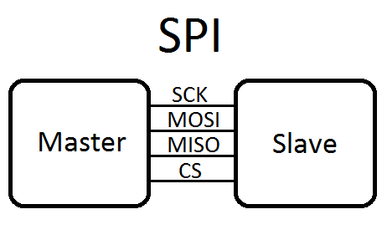

* Các chân tương ứng của Master và Slave được nối với nhau.

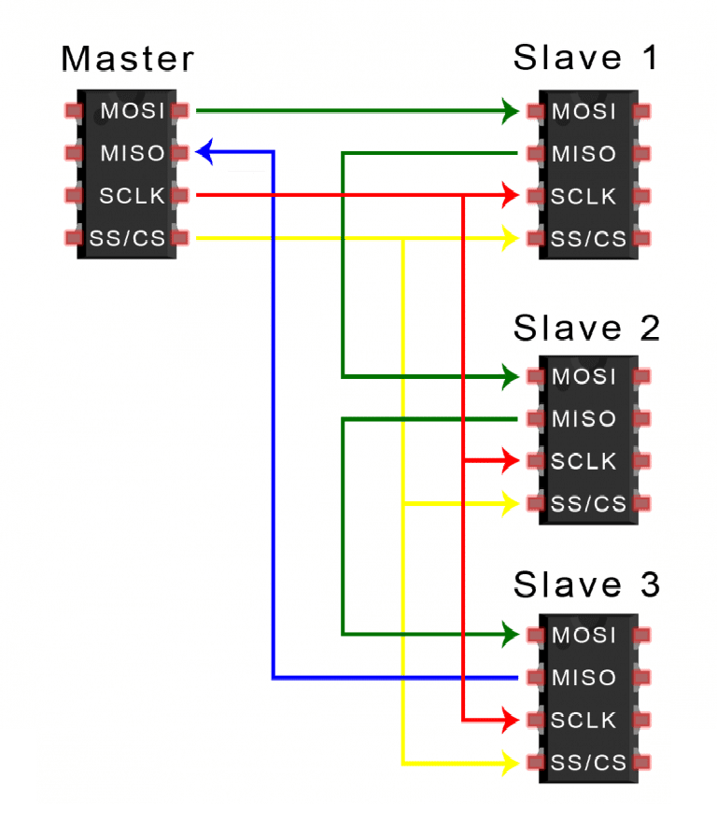

1. Nguyên lý.

* Sử dụng chân SS để xác định thiết bị.
  + Nếu cần truyền tới Slave nào, Master sẽ kéo chân SS của Slave đó xuống mức 0.
  + Có thể kéo bằng Cơ khí hoặc Code.
* Chế độ truyền:
  + Song công.**(Full duplex)**
  + Bán song công.**(Half duplex)**
  + Đơn công.**(Simplex)**

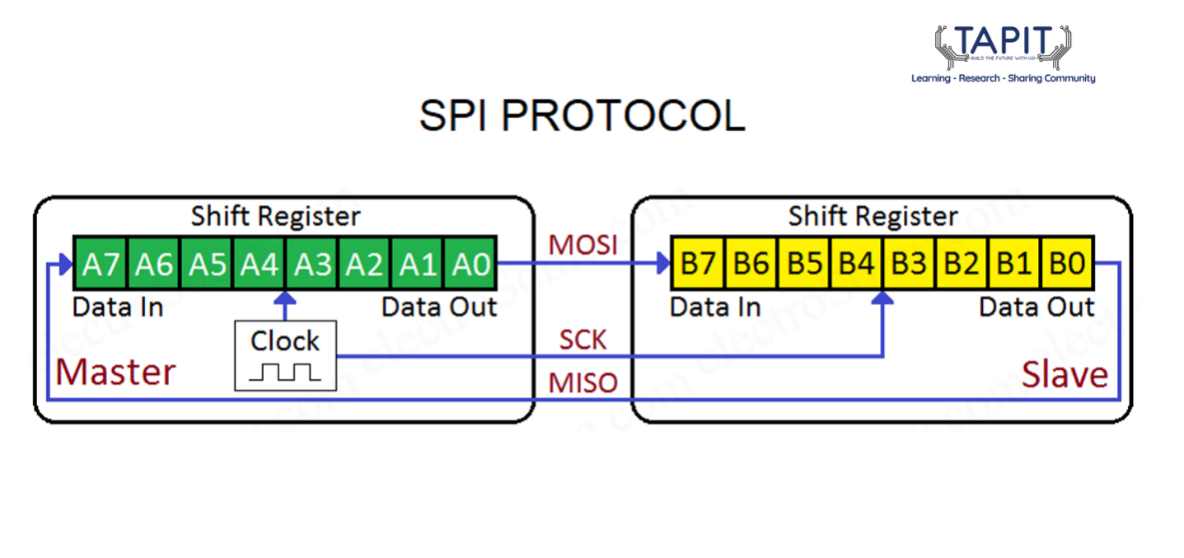

* Khung truyền SPI

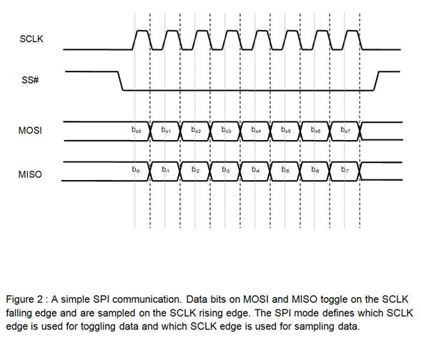

* Khi bắt đầu, chân SS đang ở mức cao sẽ được kéo xuống mức thấp, các chân MISO, MOSI và SCK của Slave được kéo khi nhận tín hiệu sẽ bắt đầu hoạt động.
* Các thông số config SCK:
  + CPHA: Nếu là 0 thì sẽ lấy sườn đầu tiên, Nếu là 1 thì sẽ lấy sườn thứ 2.
  + CPOL: Nếu là 0 thì clock sẽ ở mức thấp nếu Idle, và Nếu là 1 thì sẽ ở mức cao nếu Idle.
* Khi truyền nhận dữ liệu.(Ở đây chỉ đề cập đến chế độ Song công, các chế độ khác tương tự.)

* Sau khi nhận được tín hiệu bắt đầu, các chân MISO, MOSI và SCK của Slave sẽ hoạt động.
* Master và Slave sẽ thực hiện trao đổi data:
  + Thiết bị Master bắt đầu bằng cách truyền đi một Byte vào thanh ghi dịch của nó.
  + Sau đó, Byte dữ liệu sẽ được đưa sang Slave theo đường tín hiệu MOSI.
  + Slave sẽ truyền dữ liệu nằm trong thanh ghi dịch của chính nó ngược trở về Master thông qua đường tín hiệu MISO.
  + Sau khi các bit trên thanh ghi dịch được đẩy ra hoặc đã nhận vào toàn bộ, cả Master và Slave đã hoàn tất việc trao đổi giá trị thanh ghi.
  + Khi hoàn tất, Master ngừng việc đảo xung clock và ngừng chọn chân CS với Slave tương ứng.

1. Config và code. (Sử dụng Standard).
2. Tạo file code Empty.

* Trong bài này, tôi sử dụng STM32F401 Nucleo Re. Các code khác có thể thay đổi tương tự.

Config:

* Khởi tạo Nút nhấn :

* Khởi tạo Led

* Tạo hàm truyền dữ liệu:

* Tạo hàm ngắt để nhận dữ liệu

* Trong main lần lượt gọi các hàm đã khởi tạo để nhận dữ liệu.